PLANO DE AULA
Aula 07 | Tempo estimado: 1 hora e 30 minutos | Faixa-Etária: Basic 2
Tipo da atividade: Online
Ferramenta(s): Scratch dentro do Google Chrome

Conteúdos
- Snake com Scratch.

Objetivos
- Trabalhar lógica de programação.

Estratégias e atividades
- Mostrar o jogo que vamos replicar: https://www.youtube.com/watch?v=DekS8Pgb1qc

- Abra um projeto (Aula 17).

- Apague o Scratch.

- Vamos começar a desenhar a snake.
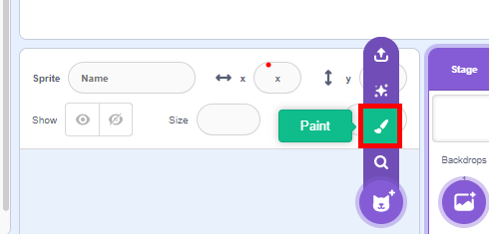

- Vamos fazer a cabeça dele.
  - Primeiro, selecione a cor desejada, no meu caso, escolhi verde. Em seguida, escolha a cor da borda, que será preta. Por fim, clique no círculo e desenhe-o no jogo.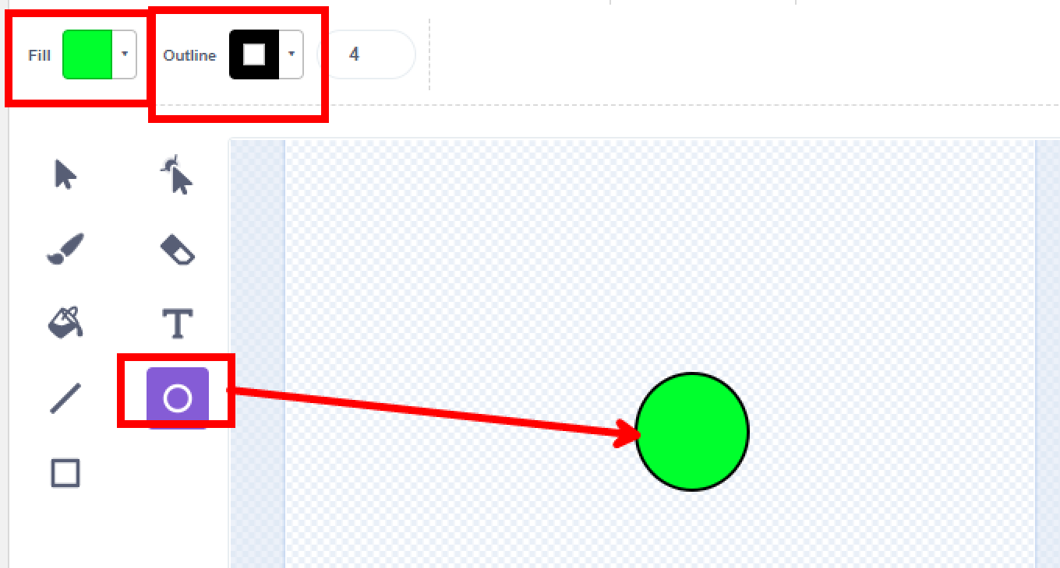

- Agora vamos criar o corpo dele. Para isso, clique com o botão direito sobre a imagem e selecione a opção "Duplicar".
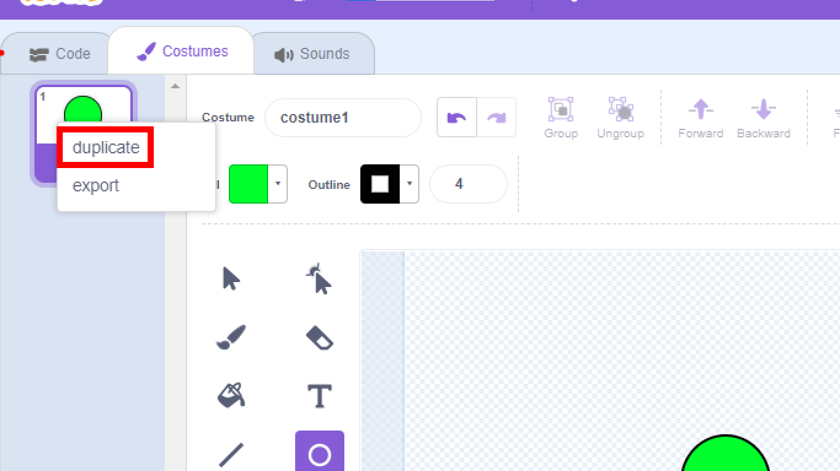

- Agora, volte para a cabeça dele e desenhe os olhos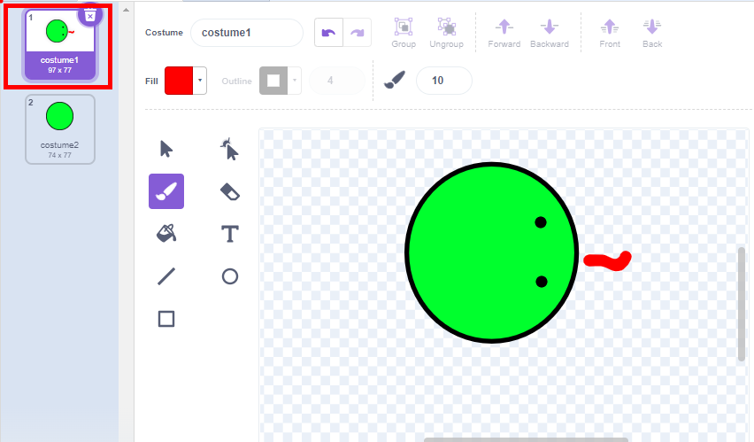

- Arrume o tamanho do snake.
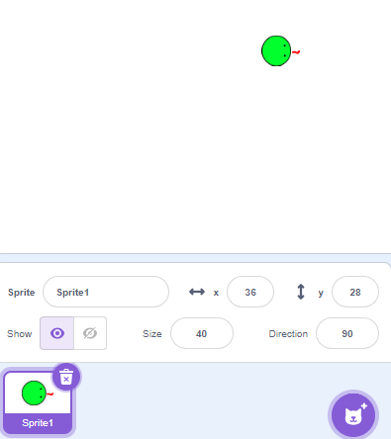

- Vamos fazer com que a nossa snake gire a cabeça.
  - Quando clicar na bandeira;
  - Sempre;
  - Se tecla … pressionada, então;
  - Aponte para a direção;
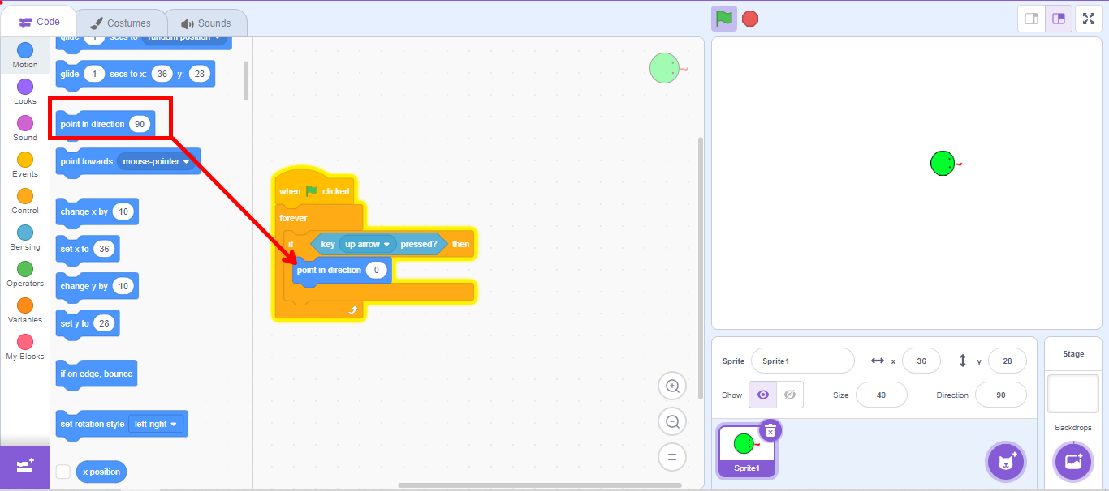
  - Realizamos o direção para cima; agora, precisamos replicá-lo para as outras direções.
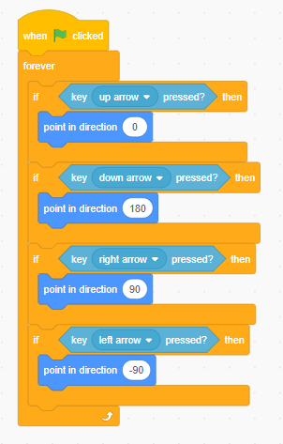
- Será necessário programá-lo para que ele possa se mover.
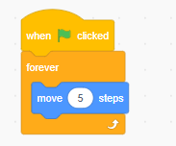

- Quando clicarmos na bandeira, quero que ele retorne à posição central.
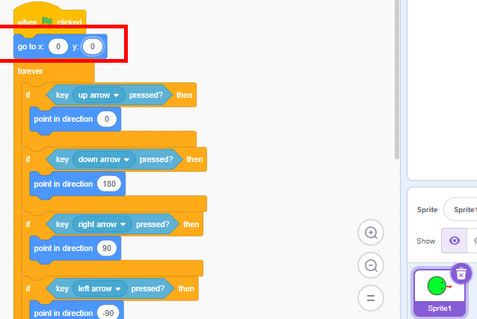

- Será necessário criar o alimento da snake. Fica a critério dos alunos escolherem o que será o alimento.
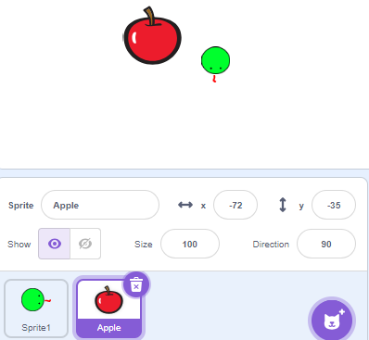

- Mude o tamanho.

- Vamos configurar para que o alimento apareça aleatoriamente em qualquer lugar do mapa.
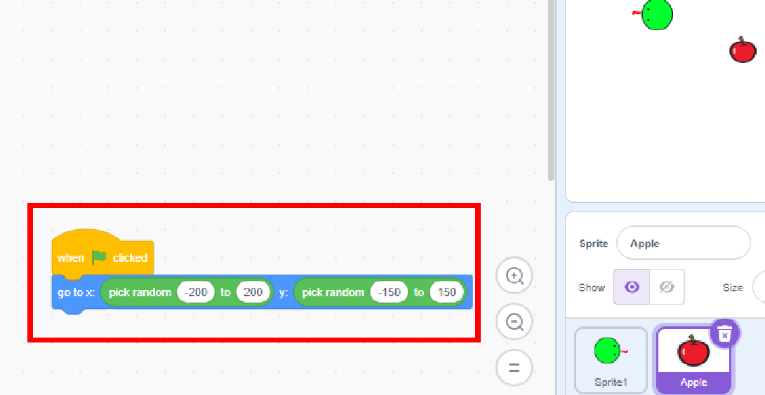

- Agora é necessário programar para que, quando a snake tocar na maçã, ela apareça em outro local.
  - Sempre;
  - Se encostar em … então;
  - Vá para X: número aleatório entre -200 e 200 e Y: número aleatório entre -150 e 150
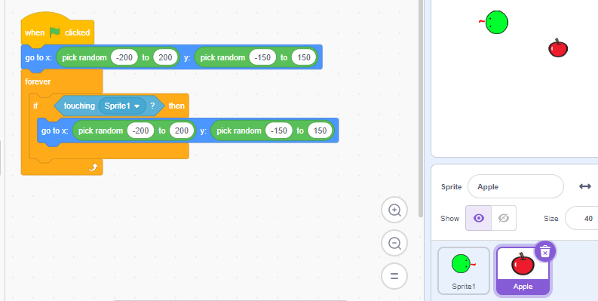

- A partir deste ponto, será necessário que nossa serpente comece a crescer.
  - Vamos criar uma variável chamada “tamanho”;
  - Quando clicarmos na bandeira;
  - Mude tamanho para 0.5.
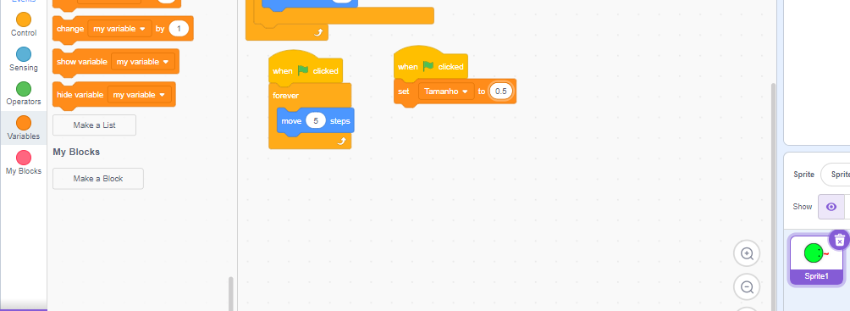

- Vamos fazer com que a nossa cobra comece a crescer quando comer o alimento.
  - Quando bandeira for clicada;
  - Sempre;
  - Mude para a fantasia corpo (Pois é o corpo que vai crescer);
  - Crie clone do ator (Isso fará com que crie o corpo da cobra);
  - Mude para a fantasia cabeça (Depois quero que a cabeça apareça);
  - Espere 0.1 segundo (Para dar um efeito no Snake);
  - Mova 5 passos (Para ela andar);
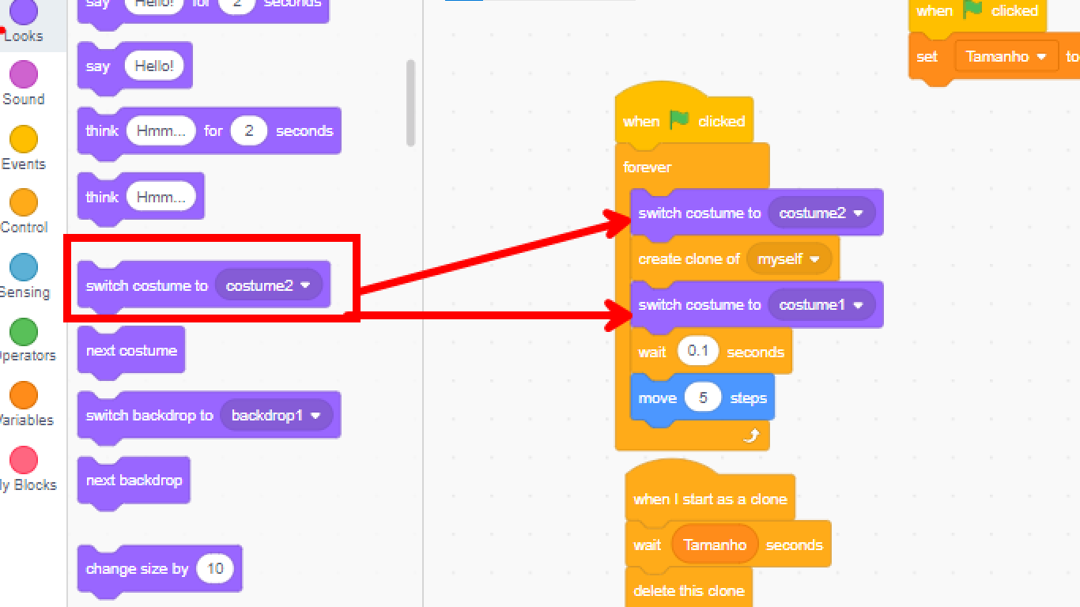

- Se testarmos o jogo, a cobra ficará infinitamente crescendo.
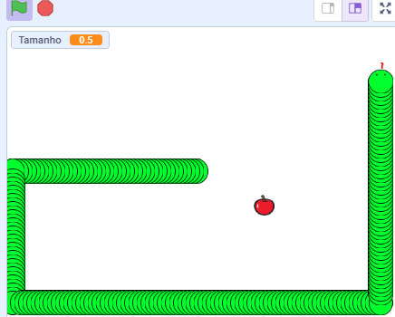

- Para interromper o crescimento da cobra, é necessário implementar a seguinte programação:
  - Quando começar o meu clone;
  - Espere … segundos;
  - Apagues este clone.
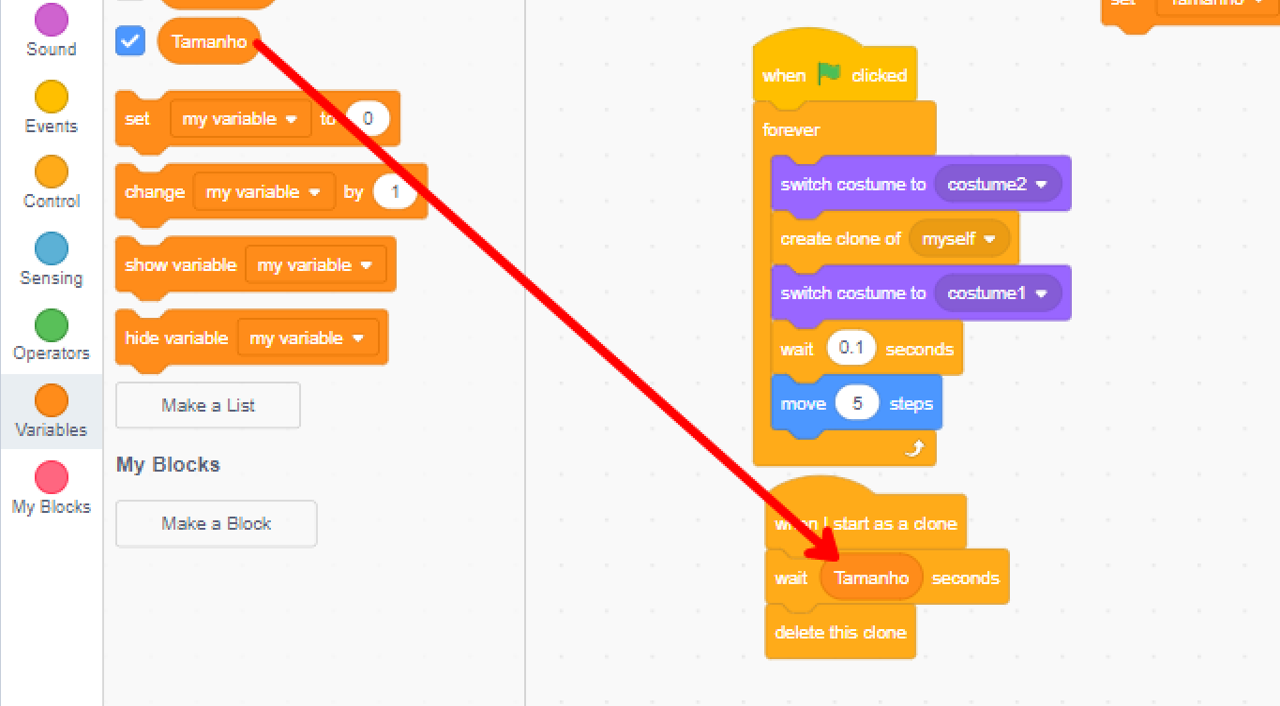

- Implementamos a seguinte programação:
  - Quando a cobra consumir a comida, seu tamanho aumentará.
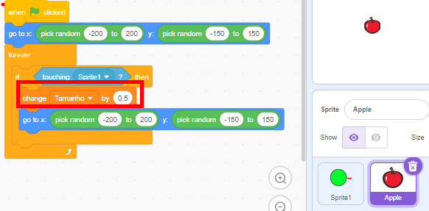

- Vamos implementar a seguinte funcionalidade: se a cabeça da cobra entrar em contato com seu próprio corpo, o jogador perderá o jogo.
  - Quando bandeira for clicado;
  - Sempre;
  - Se a cor … está tocando na cor ... então;
  - Para todos;
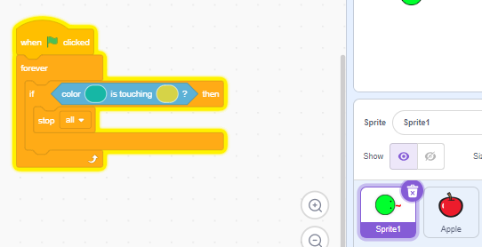
  - Vamos arrumar as cores;
  - Selecione esta opção;
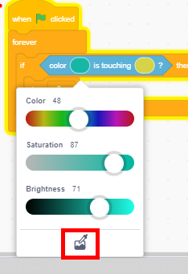
  - Deixe exatamente na cor vermelha;
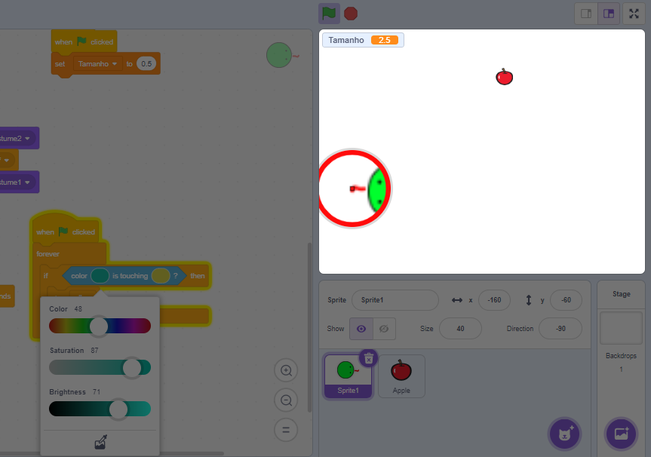
  - Faça a mesma coisa na segunda cor
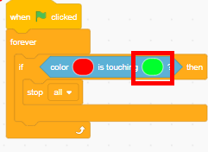
  - Se o personagem não perder ao entrar em contato com seu próprio corpo, o mesmo procedimento deve ser aplicado às cores, alterando apenas a posição que foi inicialmente definida.

- Agora, vamos programar para que, caso a snake entre em contato com as paredes, o jogador seja derrotado.
  - Selecione a opção Paint no BackGround;
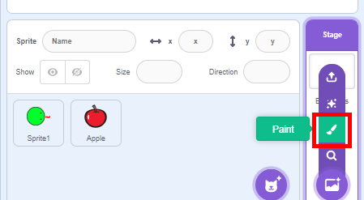
  - Clique no Quadrado > Convert to Bitmap;
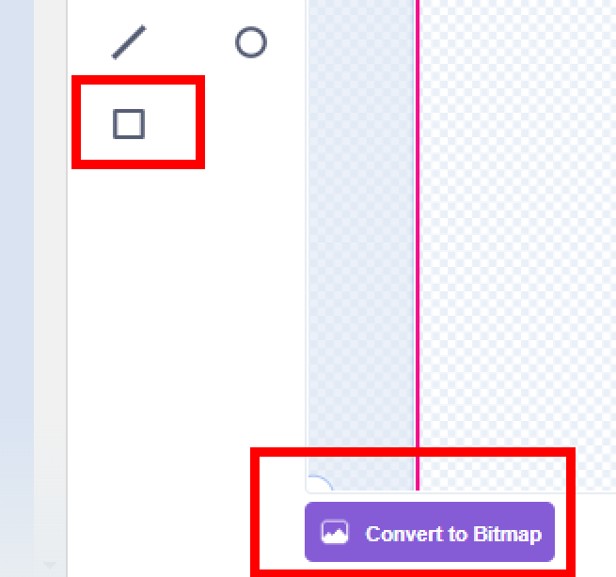
  - Clique no quadrado, coloque a cor da borda e deixe como Outlined;
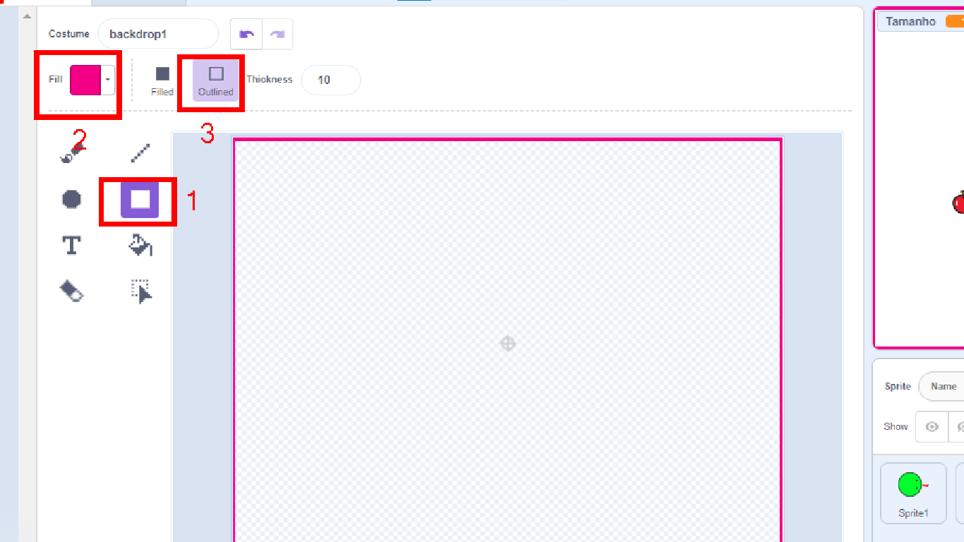
  - Faça o quadrado agora
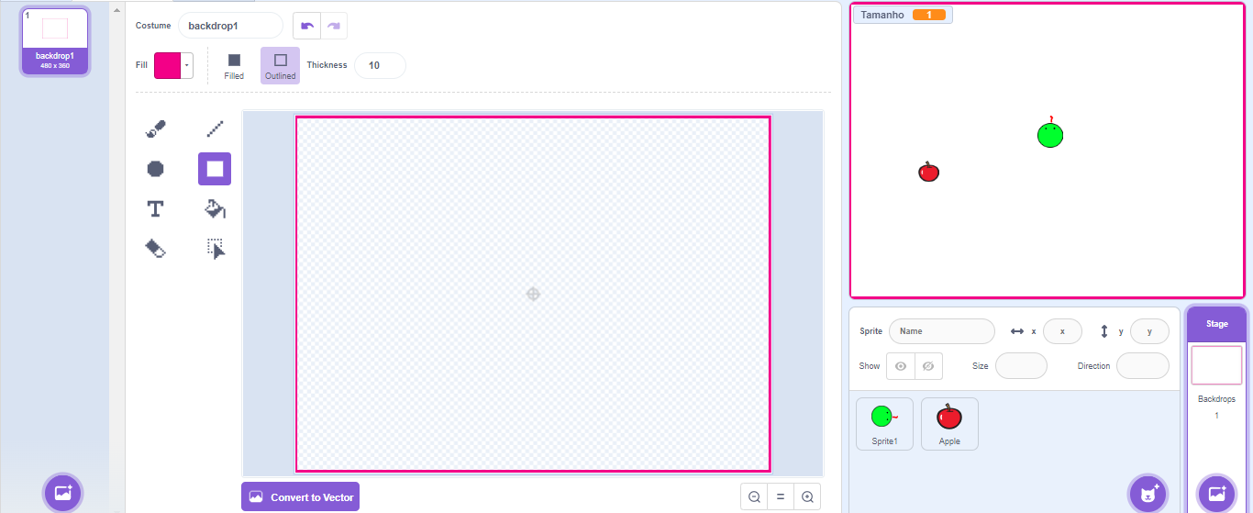

- Dentro da programação da cobra, vamos implementar a lógica em que, se a cobra entrar em contato com a cor da borda, o jogo será encerrado. Esta programação será semelhante àquela aplicada ao corpo da cobra.

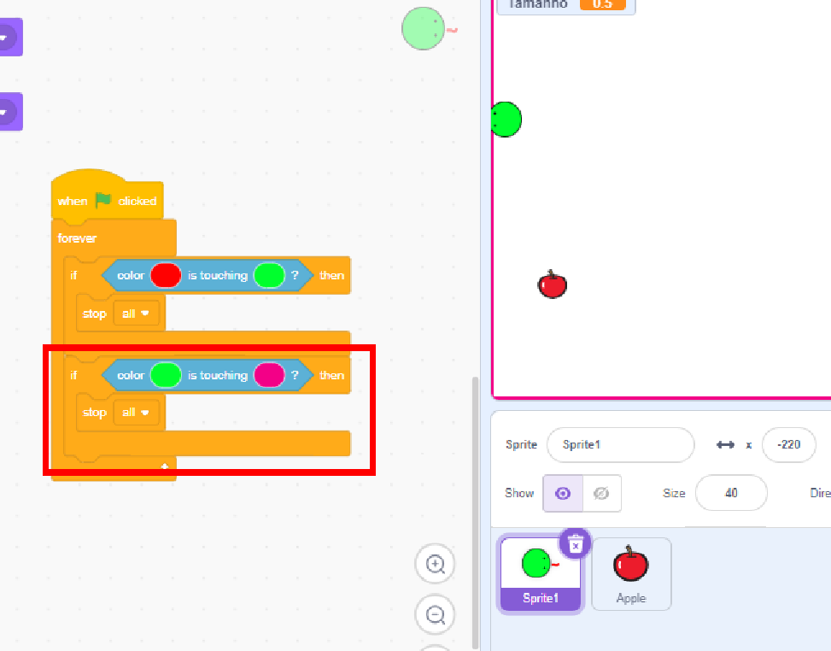

Recursos
- Scratch, internet, google e computador.

Observação
- Caso julgue necessário, pode ajustar os tamanhos dos objetos.
- Caso os alunos terminem, dê um desafio no qual apareça a tela de Vitória e Derrota.
- Se você desejar visualizar o jogo criado durante esta aula, aqui está o link para acessá-lo: https://drive.google.com/drive/folders/1FfIf1a6IC_QpyaiMLn4rX_zaoKM6wOXM

Tarefas
- Desenvolva um jogo no Scratch com base no mesmo conceito de crescimento da serpente, similar ao jogo "Snake". Enviar uma apresentação para o e-mail myndstechschool@gmail.com, trazer em um pendrive ou em seu Google Drive/One Drive.

